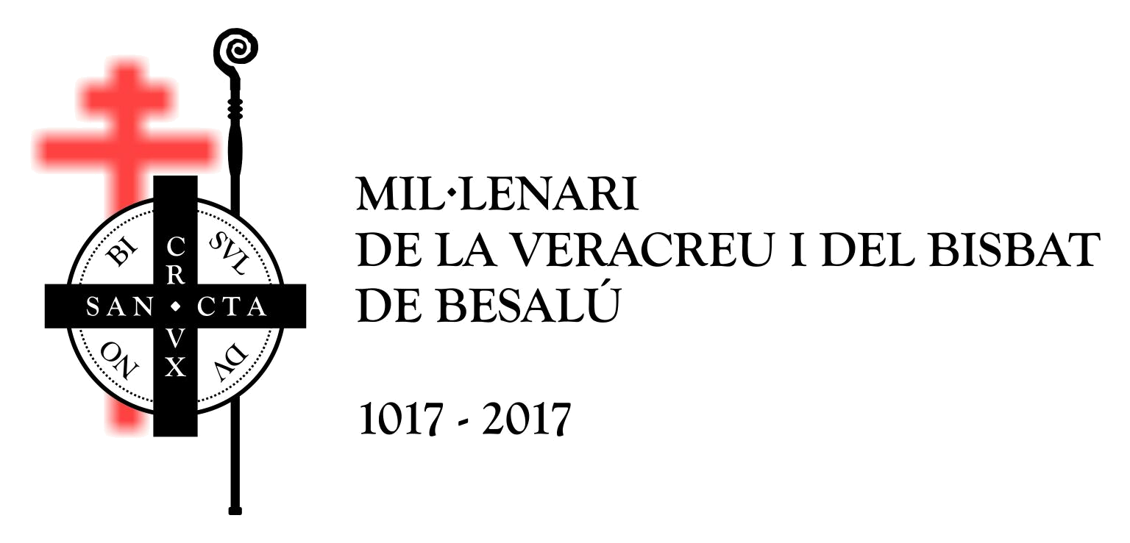



INFORMACIÓ PARROQUIAL
Besalú, Beuda, Dosquers, Maià de Montcal

MISSES DEL 1 AL 15 DE MAIG DE 2025

DISSABTE 3 DE MAIG | DIUMENGE 4 DE MAIG
BESALÚ.-  A les 8h del vespre, missa vespertina a l’Església del Monestir de Sant Pere, pels difunts de la Família Bagudanch Macé. | DOSQUERS.-  A les 11h del matí, missa a l’Església parroquial de Sant Martí.  BESALÚ.-  A les 12h del migdia, missa a l’Església del Monestir de Sant Pere, per la difunta Margarida Dou Mas de Xexàs.
DISSABTE 10 DE MAIG | DIUMENGE 11 DE MAIG
BESALÚ.-  A les 8h del vespre, missa vespertina a l’Església del Monestir de Sant Pere. per la difunta Margarida Dou Mas de Xexàs. | MAIÀ DE MONTCAL.-  A les 11h del matí, missa a l’Església parroquial de Sant Vicenç.  BESALÚ.-  A les 12h del migdia, missa a l’Església del Monestir de Sant Pere. per el difunt Mariano Goñalons Bori.
DISSABTE 17 DE MAIG | DIUMENGE 18 DE MAIG
BESALÚ.-  A les 8h del vespre, missa vespertina a l’Església del Monestir de Sant Pere. per la difunta Margarida Dou Mas de Xexàs. | MAIÀ DE MONTCAL.-  A les 11h del matí, missa a l’Església parroquial de Sant Vicenç.  BESALÚ.-  A les 12h del migdia, missa a l’Església del Monestir de Sant Pere, per la difunta Benita Prujà Masmitja i Narcís Agustí.

MISSES DIÀRIES BESALÚ.-
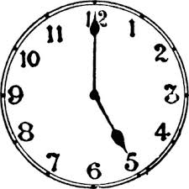
Els dilluns i dimecres a les 7h de la tarda, a la Capella de Lourdes.

HORARI DE DESPATX PARROQUIAL: DIMECRES DE 5h A 7h DE LA TARDA, a la Rectoria de Besalú.

Telèfon de la Rectoria- 972.591.100

DEFUNCIÓ.- Besalú
- El passat 18 d’abril va morir a l’edat de 76 anys, Joan Sala Sala.

LA CASELLA A LA DECLARACIÓ DE LA RENDA

A l’Església ens recorda que marcar la “X”, la creueta a favor de l’Església a la Declaració de la Renda, permet ajudar més de quatre milions de persones a tot l’Estat, i representa un escut social de gran impacte, perquè l’Església no deixa ningú a la vora del camí. Cal advertir que per posar una creueta ni et cobren més ni et tornen menys, i que es poden marcar simultàniament les caselles de l’Església catòlica i altres finalitats socials. És de les poques coses que podem decidir sobre els nostres impostos. Si la deixem en blanc, l’Estat és qui decideix per nosaltres sobre aquesta quantitat. Per als no catòlics o no practicants, marcar la casella és una forma de reconèixer la bona tasca de l’Església.

MES DE MAIG. MES DE MARIA.
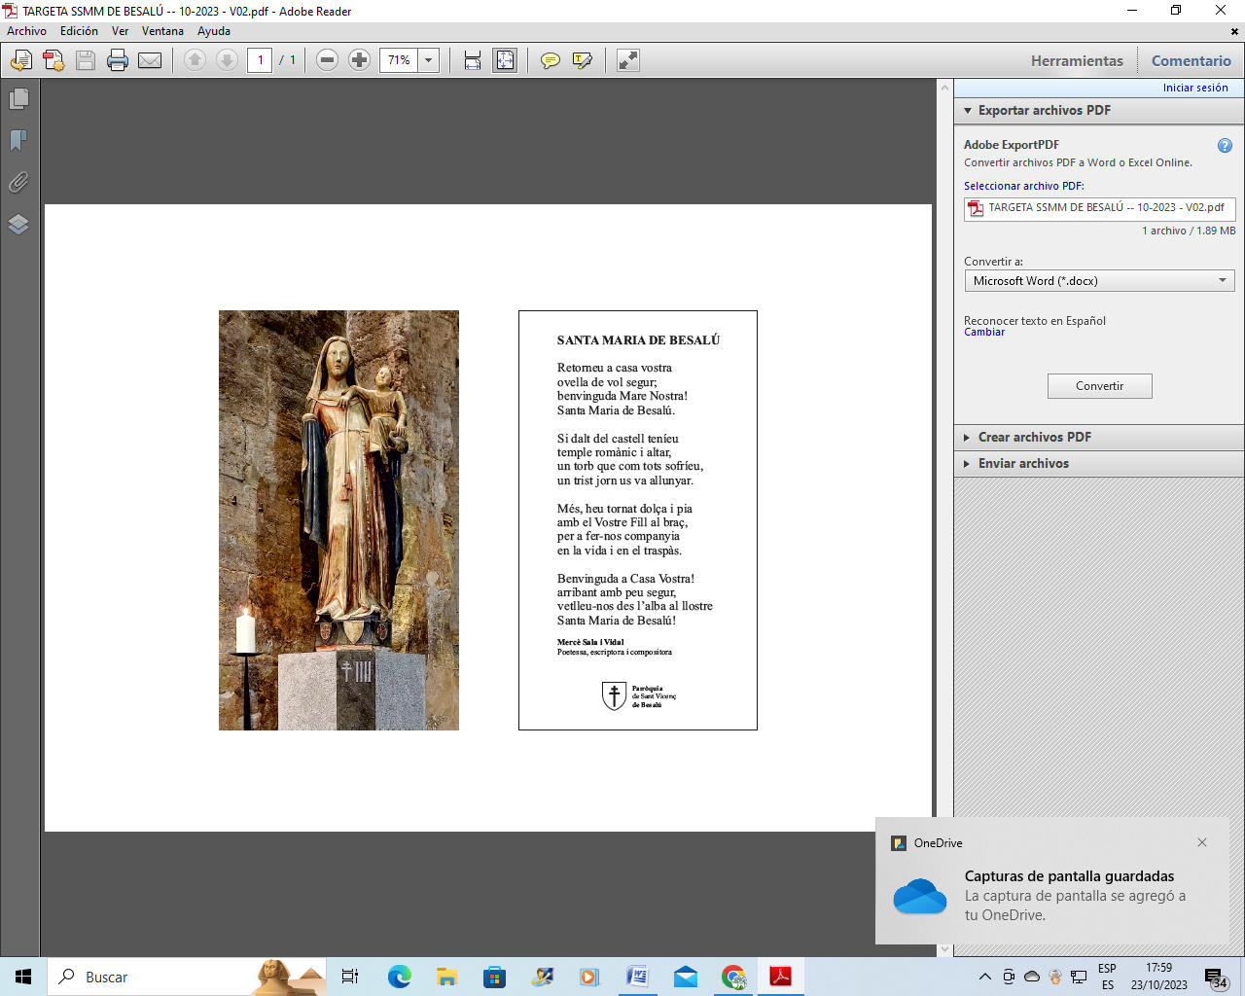
Maria, la Mare de Déu, pot ser per a nosaltres mestra de moltes coses. De confiança, de disponibilitat, d’entrega, de servei… però hi ha un títol que, sens dubte, es torna avui molt necessari. La Reina de la Pau. Si aprenguéssim de tu, si fóssim capaços d’actuar, en la relació amb Déu i amb els altres, al teu estil, segurament el món seria un lloc molt millor. Tu, que podries haver retret als deixebles la seva conducta, vas triar seguir creient en ells, i els vas ajudar a trobar el seu lloc. Tu, que podries haver claudicat davant el dolor, el fracàs o la derrota, vas triar confortar al teu fill en la seva hora més ombrívola, sense renunciar a tot el que junts, havíeu cregut. Tu, que podries haver-te’n tornat a casa, a rumiar la teva tristesa, et vas quedar, encoratjant a una comunitat, perquè seguís vivint des de l’amor. Amb la teva actitud, un dia, en el món hi regnarà la pau.

NO ES PAS CAP FARCELL

En un camí costerut i pedregós vaig trobar-me una nena que portava el germà petit carregat a les seves espatlles. Jo li vaig dir: “Nena, estàs carregant un farcell massa pesat per l’edat que tens”. Ella em mirà seriosa i em contestà: “No és cap farcell, senyor, és el meu germà”. Jo vaig quedar-me pensatiu. Les paraules d’aquella nena valenta, em van quedar gravades per sempre en el meu cor. I quan la pena dels homes m’aclapara, em desanimo i m’enfonso.... recordo les paraules d’aquella nena: “No és cap farcell el que tu portes, és el teu germà”.

